Pirkimo sąlygų 2 priedas
„Techninė specifikacija“

TECHNINĖ SPECIFIKACIJA

Paslaugą sudaro:
- Įgarsinimo bei apšvietimo paslaugos koncerte, užtikrinti ir suteikti reikalingą garso įrangos nuomą ir ją aptarnauti koncerte 2025 m. birželio mėn. 6-7 d. Tauragės miesto Vasaros estradoje, vadovaujantis perkančiosios organizacijos pateiktais nurodymais bei atlikėjų techniniais reikalavimais;
- Artimai bendradarbiauti su perkančiosios organizacijos nurodytais rangovais (už koncertą atsakingais asmenimis, atlikėjais, muzikiniais kolektyvais, scenos paruošimo tarnyba ir kt.);
- Įrangą į koncerto vyksmo vietą pristatyti savo lėšomis ir priemonėmis;
- Paruošti įrangą koncerto repeticijoms ne vėliau kaip iki 2025 m. birželio mėn. 6 d. 13:00 val;
- Po renginio demontuoti įrangą ne vėliau kaip iki 2025 m. birželio mėn. 8 d. 23:00 val.;
- Įrangos montavimui ir demontavimui, skirti apmokytą ir pasirengusį darbą atlikti techninį personalą;
- Užtikrinti įgarsinimo ir apšvietimo įrangos bei specialių efektų saugią eksploataciją, laikytis saugumo technikos ir priešgaisrinių taisyklių, o taip pat turėti elektros įrenginių įžeminimo ir izoliacijos varžų matavimo protokolus;
- Laikytis konfidencialumo ir neatskleisti jokios informacijos susijusios su renginiu tretiesiems asmenims;
- Informacija apie koncerte dalyvaujančius atlikėjus negali būti viešinama be perkančiosios organizacijos sutikimo;
- Reikalavimai įgarsinimo paslaugoms koncerte ir reikalavimai jiems nustatyti koncerto atlikėjų reikalavimų sąrašuose (raideriuose).

PAGRINDINIO ATLIKĖJO GARSO RIDERIS 2025

TECHNINIAI ĮGARSINIMO REIKALAVIMAI:

ĮGARSINIMO SISTEMA:

Pasirodymui reikalinga aukštos klasės jgarsinimo sistema, pakankamai galinga, kad atkurtų 110 dB(A) (20Hz - 20kHz) slėgj FOH pozicijoje prieš atsirandant bet kokiems sistemos iškraipymams. Reikiamas PA sistemos kiekis, konfigūracija ir jos išdėstymas turi būti parinktas pagal koncerto erdvę, išlaikant tolygų garso padengimą visoje žiūrovų užimamoje erdvėje (esant poreikiui numatomos frontfill / outfill / delay kolonėlių pozicijos).

Pageidaujamas jgarsinimo sistemos gamintojas - Meyer Sound, d&b audiotechnik, L’Acoustics ar lygiavertis, ne prastesnių techninių charakteristikų įgarsinimo technika.

Stereo MASTER (L&R) ir stereo SUB (sub L&R) signalai turi būti valdomi atskirai (t.y. 4 signalai)

PA sistemos montavimo/jungimo/derinimo darbai turi būti baigti prieš atvykstant grupės garso režisieriui.

Įgarsinimo kompanija, aptarnaujanti koncertą, turi užtikrinti kompetentingo, patyrusio bei blaivaus personalo darbą viso koncerto metu tiek prie scenos, tiek FOH pozicijoje, šalia garso režisieriaus.

FOH:

- Geros būklės, naujausios programinės jrangos versijos DiGiCo Quantum 338 / 5 / 7
/ 852 arba DiGiCo SD12-96 / SD8 / SD10 / SD5 / SD7 pultas, pageidautina su Optocore HMA jungtimis.
- Nuotolinio valdymo prieiga (Access point) ant scenos;

Reikalingos laisvos pulto jungtys:
  - 4 vnt. MADI BNC jungtys KLANG: konductor pasijungti;
  - UB MADI.

Papildoma jranga reikalinga prie pulto sėkmingam pasirodymui:
  - DiGiGrid/SoundGrid Waves serveris;
  - KLANG:konductor IEM procesorius su DMI-MADI B;
  - DMI SLOT 1 – DMI-Waves (pultams be integruotos Waves kortos);
  - DMI SLOT 2 – DMI-DANTE64@96;
  - DMI-MADI B (jeigu pultas yra be Optocore opcijos ir MADI BNC jungčių kiekis yra mažesnis nei 8 vnt.);
  - Gigabit, su Waves suderintas, 8 portų tinklo šakotuvas;
  - 1 x Cat5e  100m nuo FOH iki scenos nuotoliniam garso pulto valdymui;
  - 1 x Roland CM-30 monitorius komunikacijai tarp grupės garso režisieriaus, muzikantų ir scenos technikų (iš viso reikalingi 2 x Roland CM-30 monitoriai);
  - Cat5, Opticore, BNC ir visi kiti kabeliai, reikalingi sistemai sujungti.

Vieta reikalinga operatorinėje:
  - Reikalinga mažiausiai 2,5m x 2m (priklausomai nuo DiGiCo pulto modelio, vietos gali prireikti ir daugiau) + stalas/dėžė (min 0,8m x 0,6m) papildomai technikai pasidėti.

Operatorinė privalo stovėti centre, ne toliau kaip 30 m nuo scenos, kur būtų aiškiai girdimos kairė ir dešinė PA sistemos pusės, scena ir muzikantai turi būti aiškiai matomi garso režisieriui.

MONITORINGAS:
  - 11 x stereo bevielės IEM sistemos (Wisycom MTK953, Shure PSM1000, Sennheiser ew300 IEM G4.);
  - Bent 3 x veikiančios atsarginės IEM ausinės (Sennheiser IE 400 Pro, Shure 315 ar aukštesnės klasės);
  - 2 x aukštos klasės monitoriai (pageidautina Meyer Sound MJF-210A, d&b M4 / M2, ar panašių charakteristikų modeliai).
Visos bevielės sistemos turi dirbti 470-695Mhz dažnių ruože.

1 x Roland CM-30 monitorius komunikacijai tarp grupės garso režisieriaus ir scenos technikų (iš viso reikalingi 2 x Roland CM-30 monitoriai).

MIKROFONAI / D.I.:
  - 2 x bevielės Shure Axient/ULX-D sistemos su Beta 58 kapsulėmis:
    - bevielės sistemos imtuvo įautrumas -10 dB;
    - bevielės sistemos siųstuvo įautrumas 0 dB;
  - 15 x aktyvūs D.I. box (Klark Teknik / BSS / Radial);
  - 4 x DPA4099 DC;
  - 4 x Shure Beta 58 arba papildomi 4 x bevielės Shure Axient/ULX-D sistemos su Beta 58 kapsulėm;
  - 6 x dinaminiai TalkBack mikrofonai su jungtukais.

Visa kita pateikta ĮVESTIES SĄRAŠAS „INPUTLIST“ lentelėje.

GALINĖ LINIJA (BACKLINE):

BŪGNŲ KOMPLEKTAS:
  - Tama / DW / Yamaha / Pearl:
Kick drum 22”, 2 x Snare – 14” x 4,5”, 10” x 4,5”, 4 x Toms 10’’, 12’’, 14’’, 16”;
  - 1 x Kick pedalas (DW / Yamaha / Tama);
  - 2 x Snare stovai (DW / Yamaha / Tama / Pearl);
  - 1 x Hi-Hat stovas;
  - 4 x Lėkščių stovai;
  - 1 x Extra lėkščių stovas – Roland SPD-SX’ui;
  - Rack Tom tvirtinimai ant “Bačkos”;
  - Tvirta būgnininko kėdutė;
  - Floor Tom kojelės;
  - Kilimas būgnams: 3 m x 2 m;
  - Būgnų derinimo ranktelis;
  - 5-7 segmentų organinio stiklo akustinė būgnų sienutė.

BOSINIS STIPRTINTUVAS:
  - 1 x bosinis stiprintuvas (Ampeg, Mark bass);
  - 1 x 8 x 10“ kabinetas (Ampeg, Mark Bass).

KLAVIŠINIAI INSTRUMENTAI:
  - 1 x Grand Piano (Yamaha CLP 765 GP);
  - 1 x reguliuojamo aukščio pianisto kėdutė.

KLAVIŠINIAI STOVAI:
  - 1 x tvirtas dvigubas klavišinis stovas (klavišininko pozicijoje);
  - 1 x tvirtas dvigubas klavišinis stovas (bosinės gitaros pozicijoje);

GITARINIAI STOVAI:
  - 2 x stovai elektrinei gitarai;
  - 1 x stovas bosinei gitarai.

KITA:
  - 1 x stovas/stalas kompiuteriui/elektronikai (Gitaros pozicijoje);
  - 4 x Jack-Jack kabeliai po 7m (elektrinei ir bosinei gitaroms);
  - 1 x juoda baro kėdė – Jazzu.

SVARBU:
  - Grupės garso patikrai mažiausiai reikalinga 1 val. 30 min.;
  - Scena turi būti pilnai paruošta iki atvykstant grupei garso patikrai iki 2025 m. birželio mėn. 7 d. 13:00 val.
  - Visi mikrofonai ir bevielės sistemos turi būti pajungtos ir patikrintos iki atvykstant grupei garso patikrai.
  - Aptarnaujanti kompanija turi pasirūpinti visais reikiamais laidais (XLR, TS, TRS ir kita), naujais elementais bevielėms sistemoms, mikrofonais ir kita reikiama, anksčiau išvardinta įranga.

ĮVESTIES SĄRAŠAS (INPUT LIST):

STAGEBOX INPUT | SOURCE | MIC / D.I. | STAND | NOTES
1 | Kick Out | Audix D6 | Short boom
2 | Kick In | Shure Beta 91A
3 | Snare Top | Audix i5 | Short boom
4 | Snare Bottom | Audix i5 (same as Top mic) | Short boom
5 | Snare 2 Top | Audix i5 | Short boom
6 | Snare 2 Bottom | Audix i5 (same as Top mic) | Short boom
7 | H.H. | Neumann 184 | Short boom
8 | Rack Tom 1 | DPA 4099_DC | Clip on
9 | Rack Tom 2 | DPA 4099_DC | Clip on
10 | Floor Tom 1 | DPA 4099_DC | Clip on
11 | Floor Tom 2 | DPA 4099_DC | Clip on
12 | OH L | Neumann 184 | Tall boom
13 | OH R | Neumann 184 | Tall boom
14 | SPD-SX  SPD-SX | D.I._1 (Active!)  D.I._2 (Active!) |  | Drummer's position
15 | SPD-SX  SPD-SX | D.I._1 (Active!)  D.I._2 (Active!) |  | Drummer's position
16 | Bass Guitar | XLR |  | 1 x 7m TS - TS
17 | Bass Synth (Moog) | D.I._3 (Active!) |  | 1 x 2m TS - TS.
18 | Electric Guitar L  Electric Guitar R | TRS balanced Output_1  TRS balanced Output_2 |  | 2 x TRS - XLR,  2 x 5 m TS - TS.
19
20 | Acoustic Guitar | D.I._4 (Active!) |  | 1 x 7m TS - TS
21 | Key L 1 (Profit)  Key R 1 (Profit) | D.I._5 (Active!)  D.I._6 (Active!) |  | 2 x 2m TS - TS
22
23 | Key L 2 (Nord)  Key R 2 (Nord) | D.I._7 (Active!)  D.I._8 (Active!) |  | 2 x 2m TS - TS
24
25 | Cello L  Cello R | D.I._9 (Active!)  D.I._10 (Active!) |  | 2 x 2m TS - TS
26
27 | MAC - Playback L  MAC - Playback R | TRS balanced Output_3  TRS balanced Output_4 |  | 2 x TRS - XLR
28
29 | Click | TRS balanced Output_5 |  | 1 x TRS - XLR
30 | Click (Guide) | TRS balanced Output_6
31 | Lead Vocal - JAZZU | Wireless KMS105 / KSM 9 | Round Base
32 | Lead Vocal (Spare mic) | Same microphone as Lead Vocal
33 | Backing Vocal 1 (Ingrida) | Shure Beta 58 | Tall boom
34 | Backing Vocal 2 (Aušra) | Shure Beta 58 | Tall boom
35 | Backing Vocal 3 (Akvilė) | Shure Beta 58 | Tall boom
36 | Backing Vocal 4 (Audrius) | Shure Beta 58 | Tall boom
37 | MAC (Red channel) | TRS balanced Output_7 |  | 1 x TRS - XLR
38 | Talk Back (Cello) | Switch Mic_1 | Tall boom
39 | Talk Back (Guitar) | Switch Mic_2 | Tall boom
40 | Talk Back (Keys) | Switch Mic_3 | Tall boom

41 | Talk Back (Bass) | Switch Mic_4 | Tall boom
42 | Talk Back (Drums) | Switch Mic_5 | Tall boom
43 | Talk Back (Stage Tech.) | Switch Mic_6
44 | Trigger - Kick (our own) | D.I._11 (Drummer's trigger, split via D.I.) |  | Drummer's position
45 | Trigger - Snare 1 (our own) | D.I._12 (Drummer's trigger, split via D.I.) |  | Drummer's position
46 | Trigger - Rack Tom 1 (our own) | XLR |  | Drummer's position
47 | Trigger - Rack Tom 2 (our own) | XLR |  | Drummer's position
48 | Trigger - Floor Tom 1 (our own) | XLR |  | Drummer's position
49 | Trigger - Floor Tom 2 (our own) | XLR |  | Drummer's position
50
Local IN 1 | Talk Back (FOH) | Switch Mic_7

IŠĖJIMO SĄRAŠAS (OUTPUT LIST):

STAGEBOX  OUTPUT | BUS | SOURCE | DESTINATION
1 | Aux 1 | IEM 1 L  IEM 1 R | Lead Vocal (Jazzu)
2 | Aux 1 | IEM 1 L  IEM 1 R | Lead Vocal (Jazzu)
3 | Aux 2 | IEM 2 L  IEM 2 R | Keys
4 | Aux 2 | IEM 2 L  IEM 2 R | Keys
5 | Aux 3 | IEM 3 L  IEM 3 R | Guitar / MAC
6 | Aux 3 | IEM 3 L  IEM 3 R | Guitar / MAC
7 | Aux 4 | IEM 4 L  IEM 4 R | Cello
8 | Aux 4 | IEM 4 L  IEM 4 R | Cello
9 | Aux 5 | IEM 5 L  IEM 5 R | Bass
10 | Aux 5 | IEM 5 L  IEM 5 R | Bass
11 | Aux 6 | IEM 6 L  IEM 6 R | Drums
12 | Aux 6 | IEM 6 L  IEM 6 R | Drums
13 | Aux 7 | IEM 7 L  IEM 7 R | Backing Vocals 1 (Ingrida)
14 | Aux 7 | IEM 7 L  IEM 7 R | Backing Vocals 1 (Ingrida)
15 | Aux 8 | IEM 8 L  IEM 8 R | Backing Vocals 2 (Aušra)
16 | Aux 8 | IEM 8 L  IEM 8 R | Backing Vocals 2 (Aušra)
17 | Aux 9 | IEM 9 L  IEM 9 R | Backing Vocals 3 (Akvilė)
18 | Aux 9 | IEM 9 L  IEM 9 R | Backing Vocals 3 (Akvilė)
19 | Aux 10 | IEM 10 L  IEM 10 R | Backing Vocals 4 (Audrius)
20 | Aux 10 | IEM 10 L  IEM 10 R | Backing Vocals 4 (Audrius)
21 | Aux 11 | Wedge L  Wedge R | 2 x Lead Vocal Wedges (Jazzu)
22 | Aux 11 | Wedge L  Wedge R | 2 x Lead Vocal Wedges (Jazzu)
23 | SOLO CUE | IEM 11 L  IEM 11 R | CUE - Tech.
24 | SOLO CUE | IEM 11 L  IEM 11 R | CUE - Tech.
25 | - | Roland CM-30 | StageTech. Talk Back Monitor
Local OUT 1 | - | Roland CM-30 | FOH Talk Back Monitor

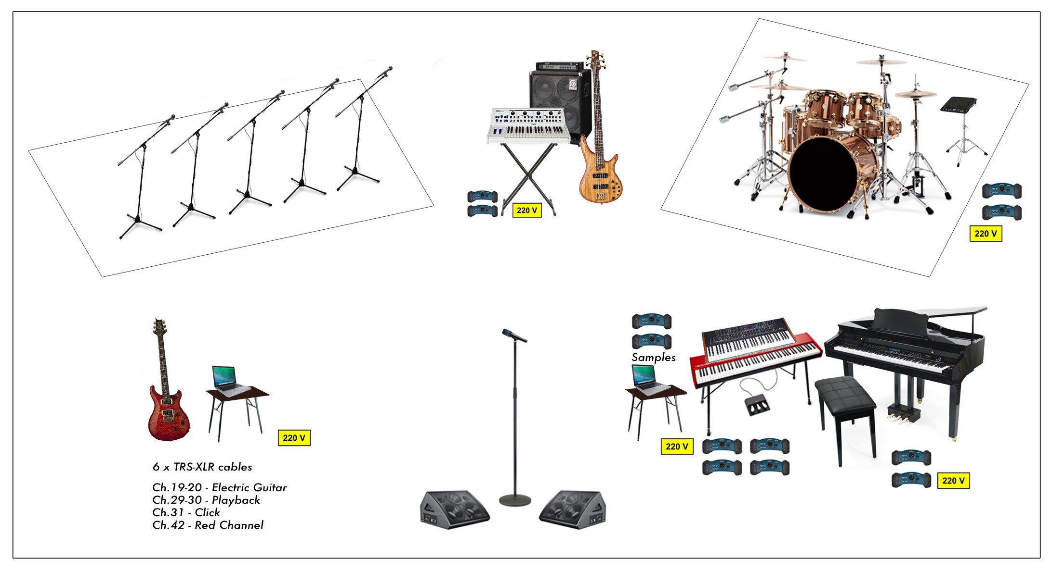

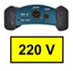
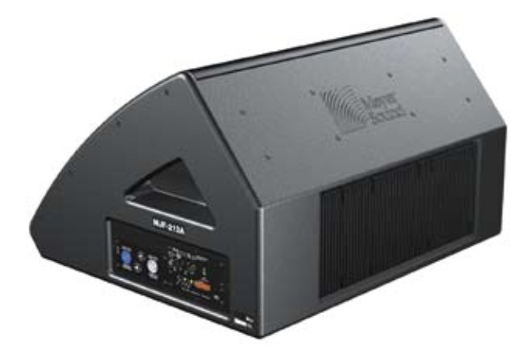
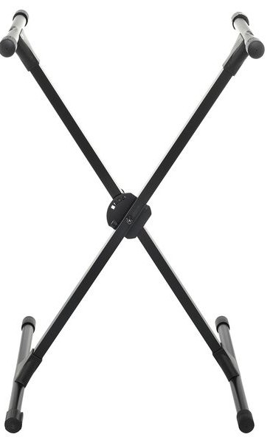
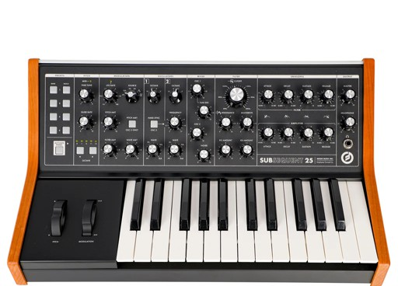
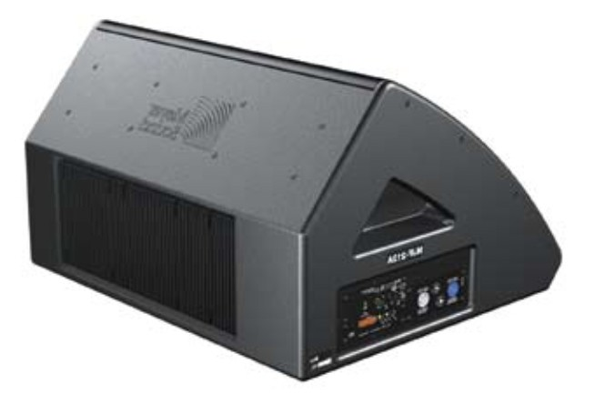
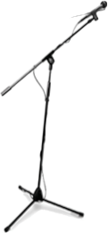
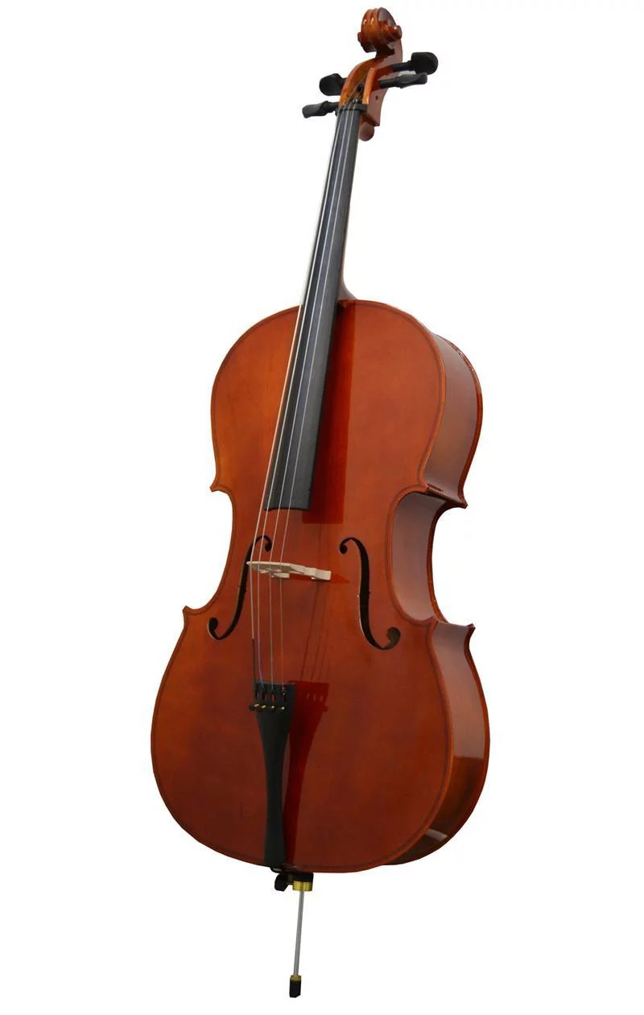
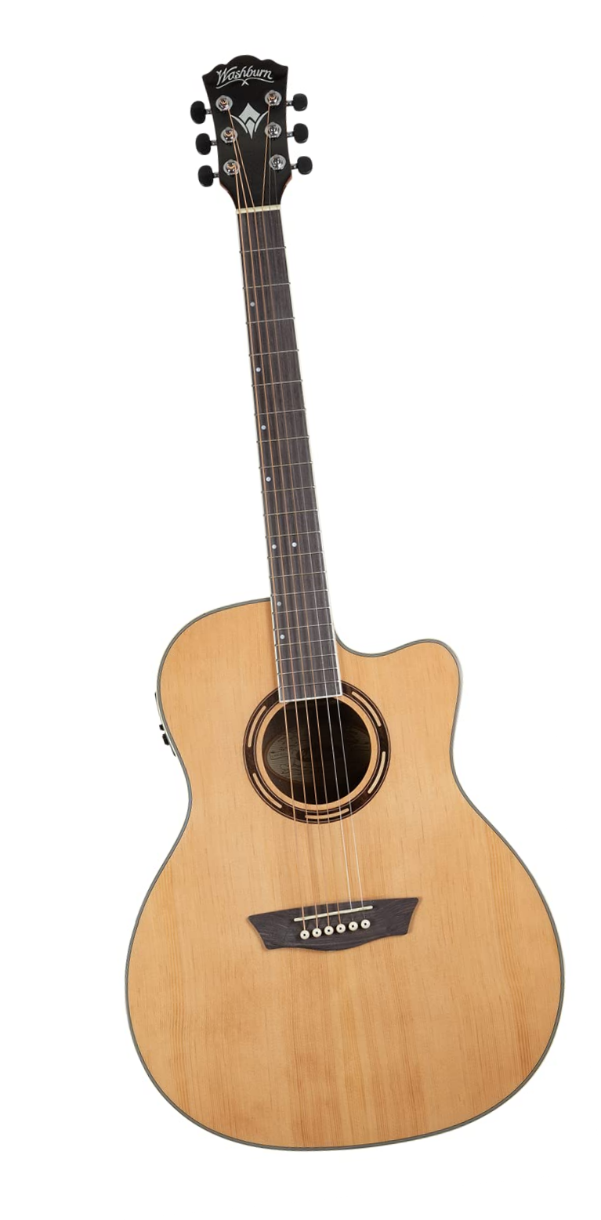

Muzikos grupės išsidėstymo schema
PUBLIKA STOVINTI
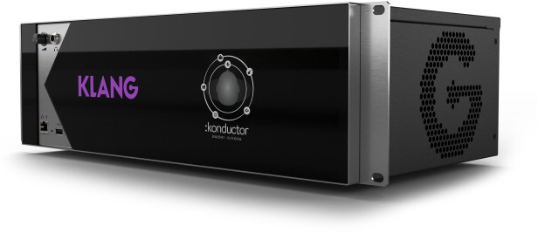
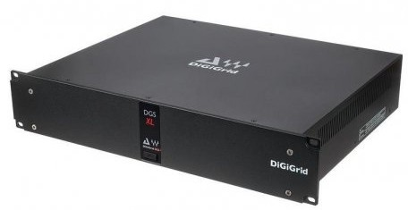
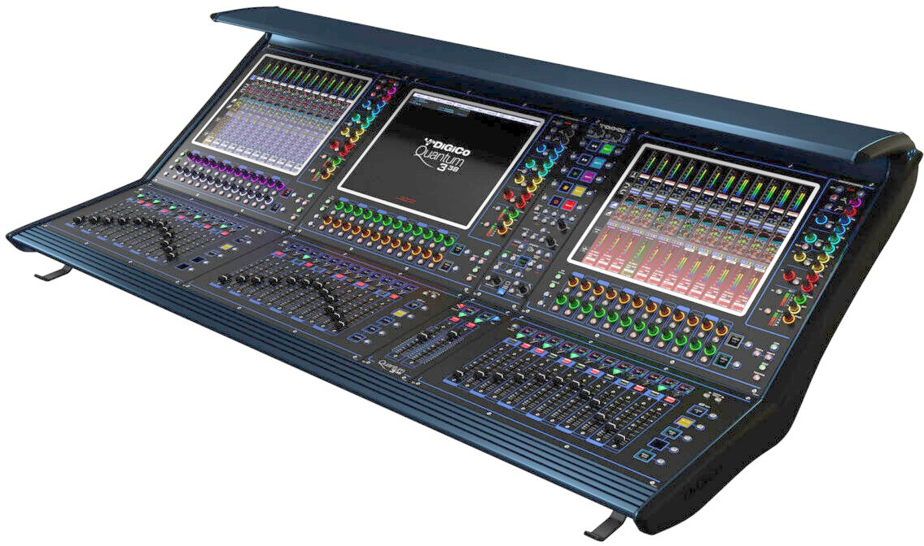
PUBLIKA SĖDINTI
ANTRO ATLIKĖJO GARSO RIDERIS

REIKALINGA TECHNIKA:
Pagrindinė jgarsinimo sistema. Turi gebėti kokybiškai išspinduliuoti 110 dBA SPL garso lygj (20Hz-20kHz) visoje koncerto erdvėje, kur yra numatytos publikos sėdėjimo/stovėjimo zonos. Papildomos front-fill, side-fill ir delay kolonėlės privalomos, jeigu to reikalauja koncertinė erdvė. (Pageidautini gamintojai – L’acoustics, Meyer Sound, d&b audiotechnik, Nexo)

PA mikšerinis pultas. Reikalinga prijungti nuosavą eMotion LV1 sistemą. Tarp scenos ir operatorinės turi būti nutiestas CAT5e/CAT6 kategorijos LAN kabelis.
Papildomi daiktai, kuriuos atsivežame:
- DJ stalas
- Apvalaus pagrindo mikrofono stovas
REIKALINGA ĮGARSINIMO ĮRANGA

Įrangos tipas | Kiekis | Pageidaujami modeliai
Belaidė In-ear monitoringo sistema | 1 | Shure PSM 900 / 1000
Monitorinės kolonėlės | 2 | L-Acoustics X12 ar pan.
DI Box'ai (stereo) | 2 | Radial Pro D2
Radijo mikrofono sistema | 1 | Shure ULXD/QLXD Beta58

GALINĖ LINIJA (BACKLINE)

Scenos jranga | Kiekis | Pageidaujami modeliai ir dydžiai
Ventiliatoriai | 2 | Eurolite AF-8
Pakyla Einiui | 1 | 2 x 2 x 0,2 m.

SCENOS PLANAS
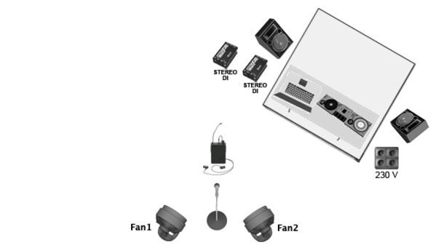

ĮVESTIES SĄRAŠAS (INPUT LIST)

Kanalo Nr. | Šaltinis | Mikrofonas / DI BOX'as | Stovas / laikiklis
1 | PC Music L | Radial Pro D2
2 | PC Music R | Radial Pro D2
3 | PC Vocals L | Radial Pro D2
4 | PC Vocals R | Radial Pro D2
5 | Vocal | Shure QLXD24/Beta58 | apvalaus pagrindo stovas

IŠĖJIMO SĄRAŠAS (OUTPUT LIST)

Kanalo nr. | Paskirtis | Pasiklausymo prietaisas
1 | Beissoul L | Belaidė In-ear monitoringo sistema
2 | Beissoul R | Belaidė In-ear monitoringo sistema
3 | Einius L | 2 x monitorinės kolonėlės
4 | Einius R | 2 x monitorinės kolonėlės
5 | PA L
6 | PA R

APŠILDANTIS DŽIAZO ORKESTRAS

Susėdimas scenoje – bigbendo stiliumi.
Vaizdas: https://www.facebook.com/tauragejazz/videos/7048751445225249?locale=lt_LT
Reikalinga: 2 mušamųjų komplektai, ritmo grupė.
Garso paslaugas teikianti organizacija turi gebėti įgarsinti džiazo kolektyvus ir pateikti scenos garso (“monitorinis įgarsinimas” ) paslaugą muzikantams vadovaujantis pateiktu atlikėjų sąrašu.

Sudėtys:

Šilalės kolektyvo sudėtis
- 5 Sax altas
- 3 Sax tenoras
- Trimitas
- Trombonas
- Tūba
- Perkusija
- Mušamųjų komplektas

Tauragės kolektyvo sudėtis
- 4 fleitos
- 2 sax altai
- 3 akordeonai
- 2 trombonai
- klavišas
- el. gitara,
- Mušamųjų komplektas

Jurbarko kolektyvo sudėtis
- 3 altiniai saksofonai
- 2 tenorai saksofonai
- 1 saksofonas baritonas
- 5 trombonai
- 4 trimitai
- Perkusija
- Bosas klavišinis
- Klavišas
- 2 el. gitaros
- Mušamųjų komplektas

Vokalistai (radio mic.)
- Viltė (Tauragė)
- Atėnė (Tauragė)
- Patricija (Tauragė)
- Gabrielė (Jurbarkas)
- Austėja ir Gabija (Jurbarkas) gali prisijungti į bendrą finalinę dainą (2 žm.)

P.S. Vienu metu maksimaliai (finalinėje dainoje) scenoje gali papildomai būti 8-10 solistų.

ŠVIESOS SPECIFIKACIJA

- LED „WASH“ tipo užliejančios šviesos DMX signalu valdomi prožektoriai („judančios galvos“) turintys RGBW spalvų maišymą, ir kurių galia ne mažesnė nei 750W, šviesos srautas ne mažesnis nei 16000 lum (Martin Mac Quantum, Ayrton Zonda 9 ) – 18 vnt.
- Lempiniai „WASH/ SPOT“ tipo užliejančios šviesos DMX signalu valdomi prožektoriai („judančios galvos“) turintys CMY spalvų maišymą, motorizuotą spindulio formavimo („barndoor system“) funkciją, „zoom“ fnkciją ir kurių galia ne mažesnė nei 1000W, šviesos srautas ne mažesnis nei 16000 lum ( Martin Mac Viper wash DX, Robe BMFL ) – 8 vnt.
- Lempiniai arba LED šaltinio „SPOT“ tipo DMX signalu valdomi prožektoriai („judančios galvos“) turintys CMY spalvų maišymą ir ne mažiau nei 2 „ gobo“ ratus , kurių galia mažesnė nei 1000W, šviesos srautas ne mažesnis nei 26000 lum ( Martin Mac Viper Profile, Robe BMFL, Cameo Opus X tipo ) – 16vnt.
- Lempiniai „BEAM“ tipo DMX signalu valdomi prožektoriai („judančios galvos“) turintys CMY spalvų maišymą ir ne mažiau nei dvi atskiras „prizmes“, kurių lempos galia ne mažesnė nei 300W, šviesos srautas ne mažesnis nei 19000 lum ( Light Sky mini Lunar arba analogo tipo) – 60 vnt.
- Lempiniai „BEAM“ tipo DMX signalu valdomi prožektoriai („judančios galvos“) turintys CMY spalvų maišymą ir skirti naudoti lauko sąlygomis (turintys apsaugos klasę ne mažesnę nei IP54), kurių lempos galia ne mažesnė nei 400W ( Light Sky Aqua beam arba analogo tipo) – 24 vnt.
- „Folow spot“ tipo prožektorius, kurio lempos galia ne mažesnė nei 2500W, kartu su prožektoriaus operatoriumi - 1 vnt.
- Efektiniai „STROB/ WASH“ tipo prožektoriai, turintis RGBW spalvų maišymą, kurių šviesos skleidimo kampas ne mažiau nei 100 laipsnių (vertikaliai ir horizontaliai), ir skirti naudoti lauko sąlygomis (turintys apsaugos klasę ne mažesnę nei IP65) ( Chauvet Color Strike M, GLP JDC 2 tipo) – 24 vnt.
- Rūko generatoriai, valdomi DMX signalu su ventiliatoriais – 4 vnt.
- Aliuminės juodos konstrukcijos šviesos įrangos kabinimui / tvirtinimui - ne mažiau 140 metrų
- Elektriniai grandininiai 500-1000 kg. keliamos galios keltuvai („telferiai“) komplektuojami visais kabeliais ir su valdymo pultu – ne mažiau 15 vnt.
- Šviesų valdymo pultas, turintis galimybę valdyti visus aukščiau išvardintus šviesos prietaisus, bei turintis ne mažiau 20 motorizuotų „playback“ feiderių, ir ne mažiau 2 lietimui jautrius („touch“) ekranus – 1 vnt.
- LED PAR DMX signalu valdomi prožektoriai, turintys RGBW spalvų maišymą – 60 vnt.;
- Visi reikalingi elektros įvado, DMX signalo ir kiti kabeliai, bei kita įranga, reikalinga pilnam visų prietaisų funkcionavimui.
- Šviesų režisierius
- Montažo – demontažo darbai.

VIZUALIZACIJOS

PASTABA: SCENOS DYDIS 14X12, PATEIKIAMA SCENOS STATYTOJO VIZUALIZACIJA. ATSIŽVELGIANT Į TAI PATEIKIAMA APŠVIETIMO TECHNINĖ SPECIFIKACIJA.

